精准质控 聚力提升
——重医附二院专家团莅临我院指导消化内科诊疗工作
为深化医联体协作，推动优质医疗资源下沉，规范消化内科诊疗质控、提升内镜诊疗核心能力，6月27日，秀山县人民医院顺利举办消化医疗质量控制中心学术会议。本次会议特邀重医附二院周智航、朱永军、胥峰教授专家团队来院帮扶指导，全县基层医院、县中医院及部分民营医院消化内科骨干医师参会交流，现场学术氛围浓厚。
本次会议流程紧凑、内容务实，融合教学查房、专题授课、手术示教、实操带教于一体，全方位助力县域消化专科诊疗质量提质升级。
临床教学查房 破解疑难诊疗难题
当日上午8:30-9:30，重医附二院专家团队深入我院消化内科病区开展教学查房。专家团队细致问询患者病情、研判病例资料，针对临床疑难病例逐一分析研判，精准指导疾病诊断、治疗方案优化等核心工作，现场答疑解惑，为我院医师传授实战诊疗经验，有效拓宽了临床诊疗思路。
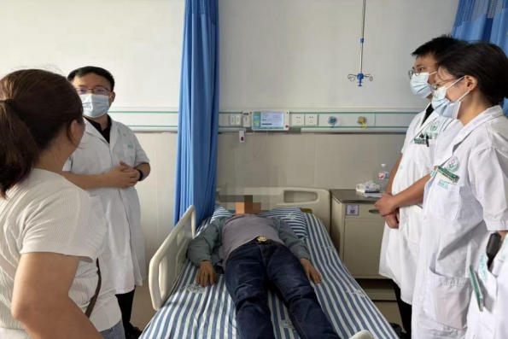
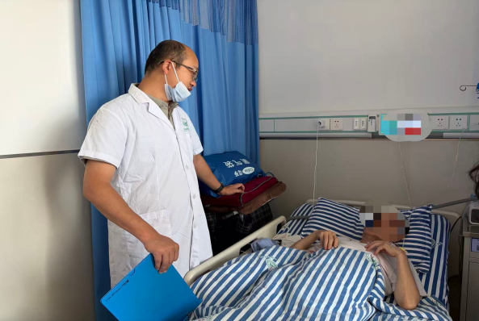

重医附二院专家查房

权威学术授课 规范专科质控标准
上午9:50，专题学术讲座在医院门诊会议室正式开展，会议由宋玲莉教授主持。开幕式上，秀山县人民医院党委委员、副院长程璐致欢迎辞，重医附二院周智航教授致辞，聚焦基层消化专科发展与医疗质控建设展开交流。随后三位专家带来精准、前沿的专题授课，内容贴合基层临床刚需：周智航教授（宋玲莉教授主持）围绕《肝硬化静脉曲张的精准治疗》，分享前沿诊疗理念与规范化治疗方案；朱永军教授（邹廷英教授主持）以解剖学为切入点，解读《血管解剖学赋能门脉高压静脉曲张的精细化管理》核心策略；胥峰教授（覃武教授主持）通过《消化内镜质控指标简析》，为基层内镜诊疗规范化、标准化建设提供权威指导。授课结束后，会议设置互动交流环节，参会人员积极探讨学习，宋玲莉教授对本次学术内容进行全面总结，夯实学习成效。
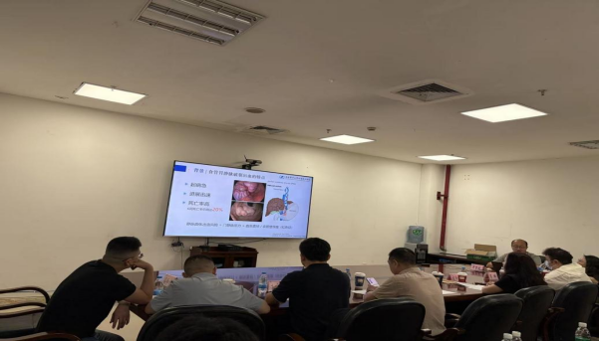
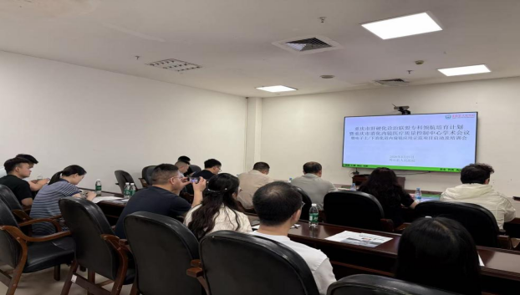

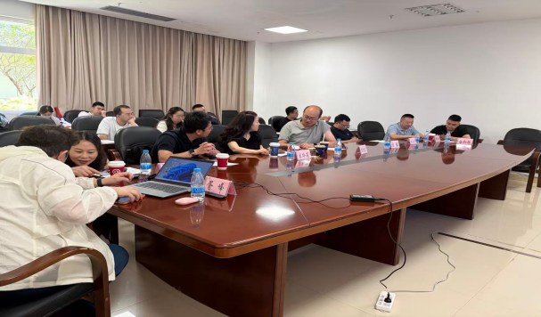
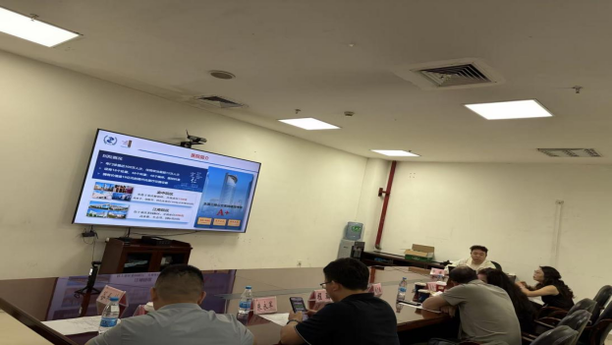

专家授课、现场交流
手把手实操带教 精进微创诊疗技术
上午11:10-12:20，专家团队移步医院消化内镜中心，开展高难度内镜手术演示与手把手实操带教。本次带教聚焦消化介入治疗、食管胃静脉曲张内镜规范化治疗、消化道早癌内镜诊疗等尖端微创技术，同步开展科室调研。专家全程细致拆解操作要点、规避风险与技术难点，一对一指导我院医护人员实操，有效弥补科室技术短板，让现场观摩人员收获颇丰。
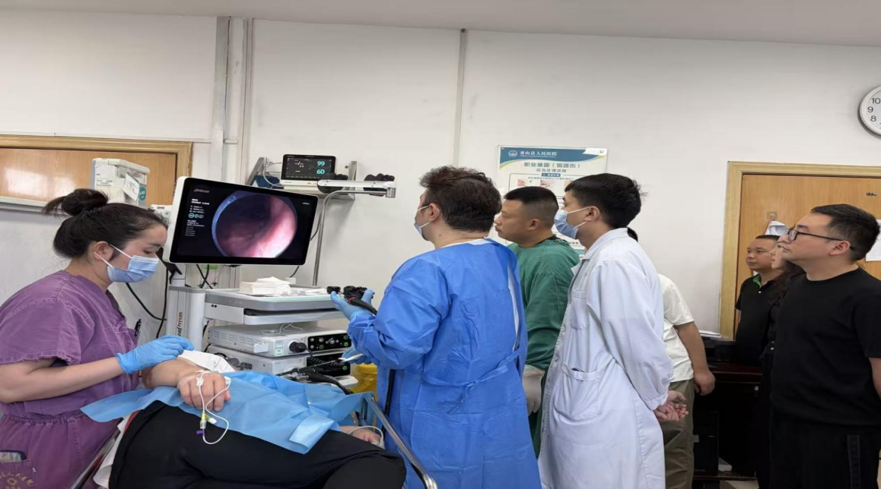

手把手带教与实操
深耕质控提质 守护群众健康
此次学术会议干货十足、实用性强，兼具前沿学术引领与临床实战指导意义。重医附二院专家团队的倾囊帮扶，为我院更新了消化专科前沿理论与质控标准，切实提升了科室疑难诊疗、内镜微创实操能力。
下一步，秀山县人民医院将以此次学术帮扶为契机，持续深化医联体合作，常态化推进专科质控建设与技术提升，深耕消化道早癌筛查、内镜微创诊疗等核心业务，不断优化医疗服务质量，全力守护县域群众消化健康。

（来源：消化内科 杨延丽）

